|  |
| --- |
| Московский государственный университет имени М.В. Ломоносова  *Факультет вычислительной математики и кибернетики* |
|  |
| Яркова Юлия Сергеевна  **Применение рекуррентных сверточных сетей для анализа аномалий во временных рядах***Курсовая работа*  студента образовательной программы «Прикладная математика и информатика»  по направлению подготовки *01.03.02 Прикладная математика и информатик*   |  |  | | --- | --- | | Москва 2023 год | Руководитель  Доцент кафедры математической физики  Березин С.Б. | |

1. Постановка задачи

Имеется теплица, в которой контроль за растениями осуществляется с помощью различных датчиков. Будет проводиться анализ датчиков основного бака 100%, 85%, 30%, 5%. Это двоичный сигнал (on/off) о наличии питательного раствора в основном баке. Аномалии могут быть связаны с постепенным засорением фильтров, в результате чего возврат раствора в бак замедляется и интервалы off постепенно удлиняются. Цель: применить метод MSCRED для выявления аномалий в работе датчиков.

Моя работа состояла из нескольких этапов:

1. Изучение теоретических основ метода MSCRED и его требований к входным данным;
2. Подготовка данных, полученных с установки, для использования в методе MSCRED;
3. Применение метода MSCRED и анализ полученных результатов.
4. Описание метода MSCRED

MSCRED расшифровывается как MultiScale Convolution Recurrent Encoder Decoder. Модель представляет из себя комбинацию сверточной нейронной сети (CNN) для извлечения локальных признаков из временных данных, представленной LSTM, которая занимается обработкой последовательности. Вначале сверточные слои CNN выполняют извлечение признаков из входных данных, Затем рекуррентные слои RNN обрабатывают эти признаки последовательно, учитывая контекст и зависимости между элементами данных.

*Постановка проблемы:*

Даны данные n временных рядов с длиной T, т.е.

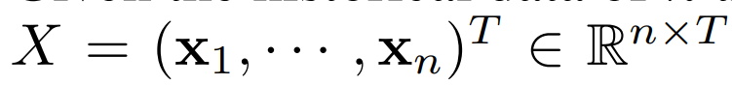 и предполагая, что в данных не сущетсвует аномалий, мы стремимся достичь двух целей:

1. Обнаружение аномальных событий на определенных временных шагах после T;
2. Диагностика аномалий, т.е. определение временных рядов, которые с наибольшей вероятностью стали причиной аномалии и анализ серьезности аномалий.

*Характеристика состояния с помощью сигнатурных матриц*

Корреляции между различными парами временных рядов имеют решающее значение для характеристики состояния системы.

Чтобы представить корреляции между различными парами

временных рядов в сегменте многомерного временного ряда от

t - w до t, мы строим сигнатурную матрицу $M^{t}$ размером n × n на основе скалярного произведения двух временных рядов в этом сегменте.

В частности, дано 2 временных ряда и

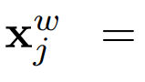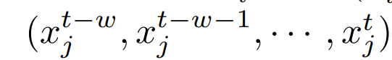в сегменте многомерного временного ряда 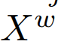, их корреляция 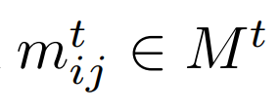 считается как:

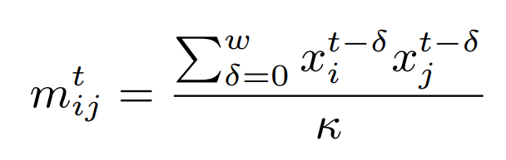

Где k – это коэффициент масштабирования.

Кроме того, чтобы охарактеризовать состояние системы на разных масштабах, мы строим s (s = 3) сигнатурных матриц различного размера на каждом временном шаге.

*Сверточный энкодер*

Мы используем сверточный энкодер для кодирования пространственных паттернов системных сигнатурных матриц. В частности, мы объединяем $M^{t}$ в разных масштабах в виде тензора 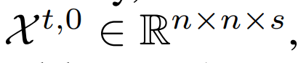 а затем подаем ее в несколько сверточных слоев.

Пусть 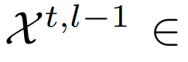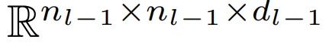обозначает карту признаков в (l-1)-ом слое.

Вывод l-ого слоя задается:

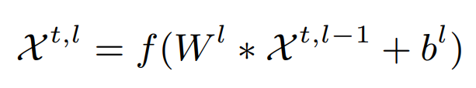, где

* - сверточная операция,

f – функция активации,

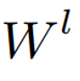 **-** **-**ый сверточный слой размера 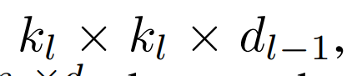,

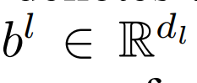- смещение,

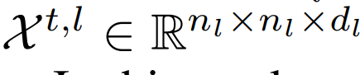 - выходная карта признаков l-ого слоя.

*ConvLSTM, основанный на внимании*

ConvLSTM (Convolutional Long Short-Term Memory) - это модификация рекуррентной нейронной сети (RNN), которая объединяет свойства сверточных нейронных сетей (CNN) и LSTM (Long Short-Term Memory).

Обычная LSTM используется для моделирования последовательных данных, сохраняя и используя информацию из прошлых шагов времени.

Сверточные нейронные сети, с другой стороны, хорошо работают с пространственной структурой данных, такими как изображения.

Пространственные карты признаков, генерируемые сверточный энкодер зависит от предыдущих временных шагов. Хотя ConvLSTM был разработан для захвата временной информации в видеопоследовательности, его производительность может ухудшаться по мере увеличения длины последовательности.

Для решения этой проблемы разработана ConvLSTM, основанная на внимании, которая может адаптивно выбирать соответствующие карты признаков на разных временных шагах.

В частности, учитывая карты признаков 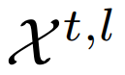 из l-го сверточного слоя и предыдущее скрытое состояние 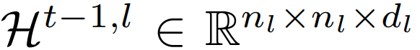, текущее скрытое состояние обновляется с помощью 

где ячейка ConvLSTM формулируется как:

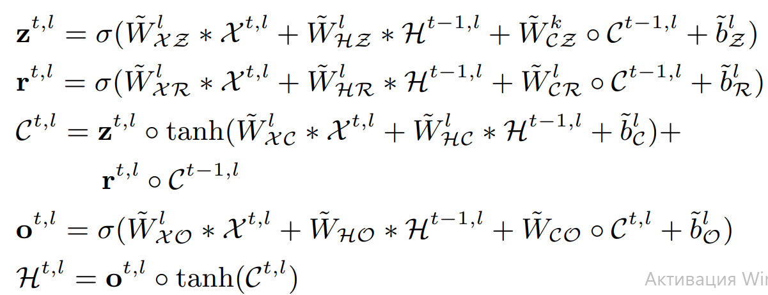

где ∗ обозначает сверточный оператор,

◦ представляет собой произведение Адамара,

σ - сигмоидная функция,

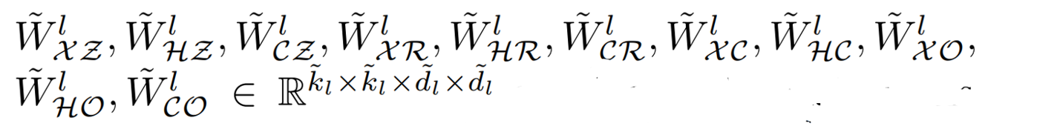

и 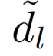-ое сверточное ядро размера 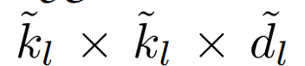 и 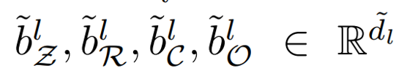- параметры смещение l-го слоя ConvLSTM.

В MSCRED сохраняется тот же размер сверточного ядра, что и у сверточного энкодера на каждом слое.

*Сверточный декодер.*

Для декодирования карт признаков, полученных на предыдущем этапе, и получения реконструированных сигнатурных матриц мы разрабатываем сверточный декодер, который формулируется как:

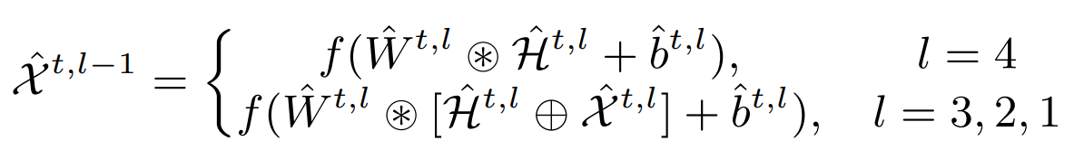

где  обозначает разверточную операцию,  - операция конкатенации,

f(.) – это блок активации (тот же, что и в энкодере), 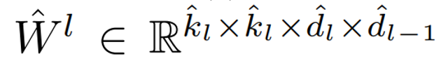 - фильтрационное ядро, 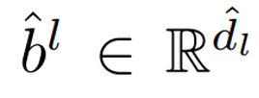 - параметры смещения l-го сверточного слоя.В результате мы используем 4 разверточных слоя.

*Функция потерь*

Для MSCRED задача определяется как ошибки реконструкции сигнатурных матриц, т.е.

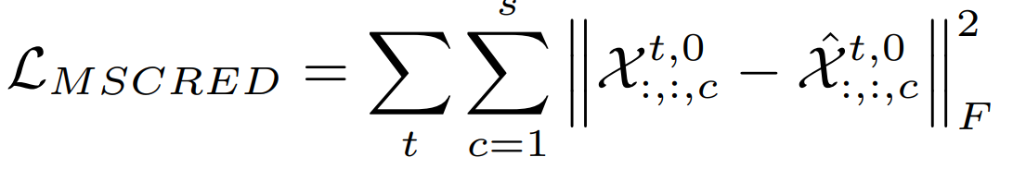

где 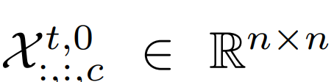.

Используется минипакетный стохастический метод градиентного спуска вместе с оптимизатором Adam для минимизации вышеуказанной потери. После достаточного количества эпох обучения, параметры обученной нейронной сети используются для вывода реконструированных сигнатурных матриц. Наконец, мы выполняем обнаружение и диагностику аномалий на основе реконструированныхЦ сигнатурных матриц, что будет подробно описано в следующем разделе.

MSCRED использует сигнатурные матрицы системы для характеристики всего состояния системы на различных временных сегментах и использует систему энкодер-декодер для генерации реконструированных сигнатурных матриц. Эта система способна моделировать как межсенсорные корреляции, так и временные зависимости многомерных временных рядов. Реконструированные сигнатуррные матрицы в дальнейшем используются для обнаружения и диагностики аномалий. Метод MSCRED может быть применен к экспериментальным данным.

1. Обновление существующих скриптов метода MSCRED

Мною была найден, скачан и обновлен скрипт MSCRED из репозитория [1] с учетом существующей версии пакета Tensorflow.

Ниже приведены проделанные изменения:

1. import cnn_lstm.utils as util на import utils as util
2. import tensorflow as tf заменено

import tensorflow.compat.v1 as tf

tf.disable_v2_behavior()

1. variable = tf.Variable(tf.zeros(shape), name=name)

variable = tf.compat.v1.get_variable(name, shape=shape,initializer=tf.contrib.layers.xavier_initializer())

заменено на

variable = tf.Variable(tf.zeros(shape), name=name)

variable = tf.compat.v1.get_variable(name, shape=shape,initializer=tf.compat.v1.keras.initializers.glorot_uniform())

1. convlstm_layer = tf.contrib.rnn.ConvLSTMCell(

conv_ndims=2, input_shape=[input_data.shape[2], input_data.shape[3], input_data.shape[4]], output_channels=input_data.shape[-1], kernel_shape=[2, 2], use_bias=True,skip_connection=False,forget_bias=1.0,

initializers=None, name="conv_lstm_cell" + str(layer_number))

outputs, state = tf.nn.dynamic_rnn(convlstm_layer, input_data, dtype=input_data.dtype)

заменено на convlstm_layer = tf.compat.v1.keras.layers.ConvLSTM2D(filters=input_data.shape[-1], padding='same', kernel_size=(2, 2), use_bias=True, return_sequences=True, name="conv_lstm_cell" + str(layer_number))outputs = convlstm_layer(input_data)

1. Удалена строка sess = tf.Session()
2. **Применение метода MSCRED к модельным данным**

Обновленный скрипт был успешно применен мной к модельным данным.

Результат применения MSCRED представлен на рисунке ниже:

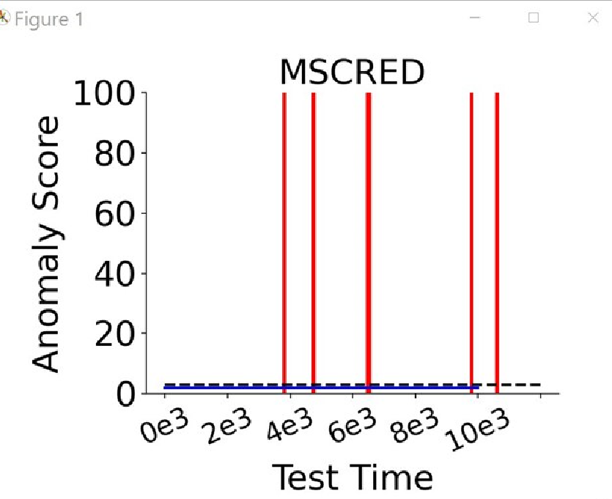

Анализ полученных результатов:

Порог для обнаружения аномалий вычисляется как threshold = alpha * max{s(t)},

s(t) - оценка аномалий за период валидации s=np.max(valid_anomaly_score)

alpha = 1.5, threshold = 0.005

Для анализа аномалий вычисляются квадратичные ошибки между соответствующими элементами тестовых данных и реконструированных данных, а затем они сравниваются с порогом обнаружения аномалий threshold

Пунктирная линия на рисунке обозначает порог аномалий.

Ось абсцисс обозначает нумерацию данных, а ось ординат – баллы аномалий, которые получают данные. Когда баллы аномалий больше либо равно порогу обнаружения аномалий, то аномалия обнаружена. В противном случае аномалия не обнаружена.

В приведенных на картинке временных данных обнаружены аномалии, так как квадратичная ошибка между соответствующими элементами тестовых и реконструированных даннах больше порога обнаружения аномалий

1. Подготовка данных, полученных с установки, для применения метода MSCRED

Для применения метода MSCRED данные должны быть равномерные, т.е. измерения должны быть произведены через равные промежутки времени. Наши же данные являются неравномерными: имеются как малые промежутки, так и очень большие. Поэтому необходимо было произвести преобразование данных из неравномерных в равномерные с помощью интерполяции. Датчики выдают бинарные показания, поэтому я производила не линейную интерполяцию, а приведение к ближнему, т.е. приравнивала значения показаний датчиков к ближнему времени из исходных данных. Ближнее измерение мы брали из отрезка:

[новое_время – δ/2; новое_время + δ/2], где новое_время – это очередной момент времени, из которых мы составляем равномерные данные.

Если на данном отрезке не оказывалось данных, то в показания датчиков записывались -1.

Для определения δ строилась гистограмма (иллюстрации приведены ниже) промежутков между ближайшими измерениями на всем датасете. На вертикальной оси отложено количество временных промежутков размера, приведенного на горизонтальной оси. Был взят наименьший из самых распространенных промежутков, т.е. 30 секунд.

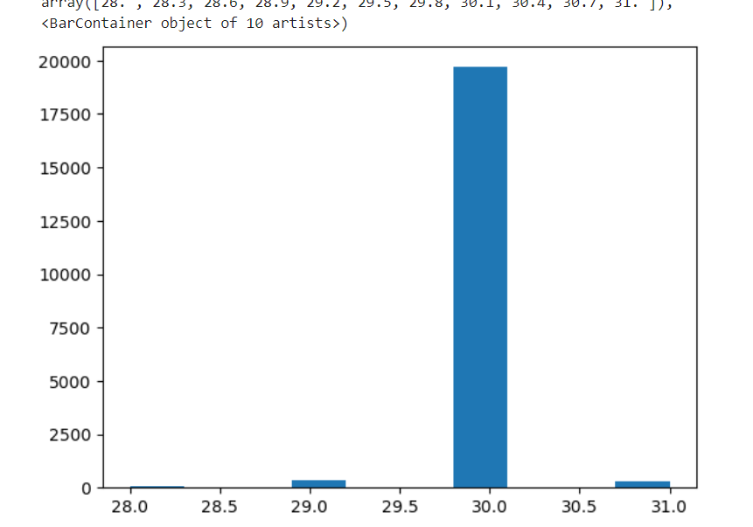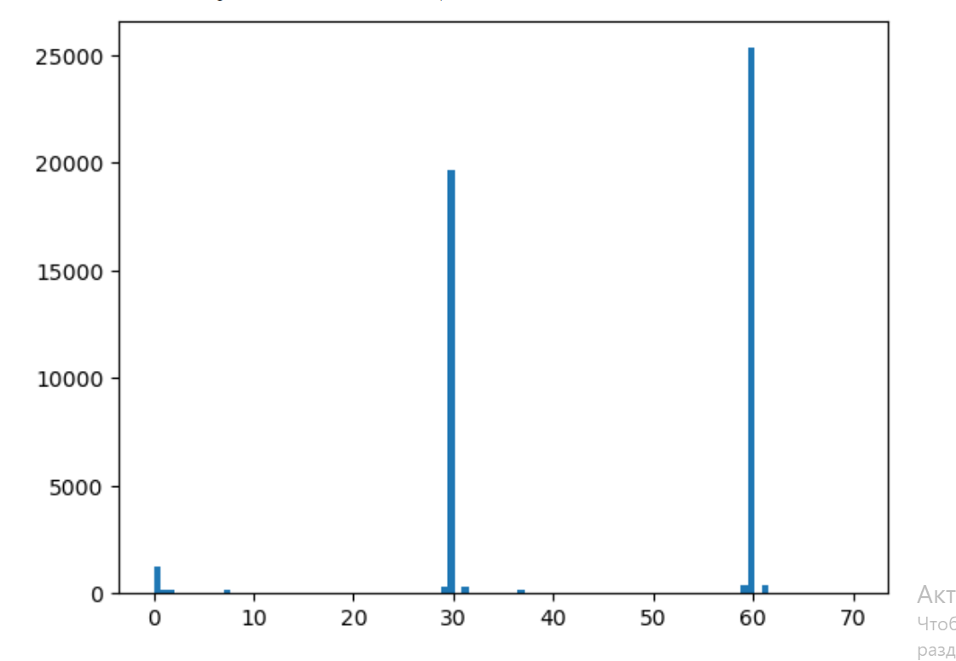

При обработке данных выяснилось, что программа, которая использовалась при получении датасета, не гарантирует того, что данные будут расположены в порядке возрастания времени, поэтому была проведена сортировка.

Также в процессе написания преобразователя данных оказалось, что происходит переполнение памяти и сложности с обработкой данных, если записывать преобразованные данные сразу в датафрейм, где датафрейм — это двумерная структура данных со строками и столбцами, аналог таблицы excel. Поэтому дынные при преобразовании в равномерные помещались в списки, и только после полного их преобразования на их основе создавался датафрейм.

Вывод

В ходе курсовой работы:

1. Изучен метод MSCRED;
2. Обновлены скрипты существующей реализации метода MSCRED для соответствия существующей версии пакета Tensorflow
3. Обновленный скрипт успешно применен к модельным данным, проанализированы полученные результаты;
4. Подготовлены данные;

**Список литературы:**

1. **Chuxu Zhang, Dongjin Song, Yuncong Chen, Xinyang Feng, Cristian Lumezanu, Wei Cheng, Jingchao Ni, Bo Zong , Haifeng Chen, Nitesh V. Chawla A Deep Neural Network for Unsupervised Anomaly Detection and Diagnosis in Multivariate Time Series Data // -. -. №-.**

**Ссылки:**

1. **https://github.com/wxdang/MSCRED**